附件:
登录方法一：
通过西安文理学院网站http://www.xawl.edu.cn，点击“网上办事大厅”进行访问，跳转到“网上办事大厅”页面，进行登录。登陆后在“服务大厅”的“最新服务”板块中点击“工程项目预（结）算审计表” 流程操作。

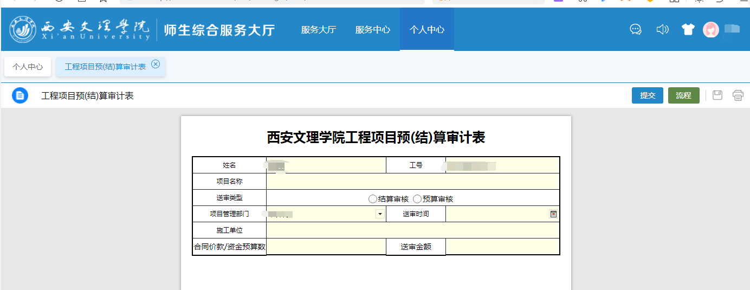
登录方法二：
手机登录“钉钉工作台”的“网办大厅”点击“工程项目预结算审计表”流程操作。
